Especificación de caso de uso: Agregar Productos

Historia de Revisiones

|  |  |  |  |
| --- | --- | --- | --- |
| **Fecha** | **Versión** | **Descripción** | **Autor** |
| 01/05/2018 | 1.0 | Borrador inicial | Diego Romero |
|  |  |  |  |
|  |  |  |  |

Especificación de caso de Uso: Alta de productos

|  |  |
| --- | --- |
| **1 - Nombre:** | Agregar un Nuevo producto |
| *Descripción:* |  |
| *Actores:* | Usuario |
| **2 - Flujo de Eventos** | |
| *Disparador/Condición:* |  |
| *Flujo Básico:* | |
|  | 1.El Usuario ingresa a la sección de Productos  2.El sistema muestra la pantalla con la lista de productos actuales  3.El Usuario selecciona la opción “Alta”/”Nuevo Producto”  4.El sistema muestra la pantalla de Alta de productos con los siguientes campos:  *Codigo - Numerico  *Descripción - Texto  *Tipo de Producto – Selección  5.El Administrador de Stock completa los campos Código, Descripción, Tipo y selecciona la opción “Aceptar”  6.El sistema valida los datos ingresados por el usuario  7.El sistema guarda la información en la base de datos  8.El sistema muestra un mensaje al usuario indicando que el Producto se guardó correctamente  9.El Usuario selecciona la opción “Aceptar” del mensaje  10. El sistema muestra la pantalla de alta de productos con los campos vacíos  11.El Usuario selecciona la opción “Salir”  12.El sistema muestra la pantalla de Productos |
| **2 - Flujos alternativos** | |
|  | Desde 4  1a.El Usuario ingresa los datos erróneos y selecciona la opción “Aceptar”  2a.Ejecuta 6  3a.El sistema muestra mensaje de error “Datos Erróneos”  4a.El Usuario selecciona la opción “Aceptar” del mensaje  5a.Vuelve a 4 |
|  |  |
|  |  |
|  |  |
| **3 - Requerimientos Especiales** | |
|  |  |
| **4 - Precondiciones:** |  |
|  | *Se debe ejecutar el sistema  *El Usuario debe estar registrado en el sistema y tener permisos para agregar productos |
| **5 - Postcondiciones:** |  |
|  |  |
| **6 - Puntos de Extensión** |  |
|  |  |

Diagrama de Caso de Uso:

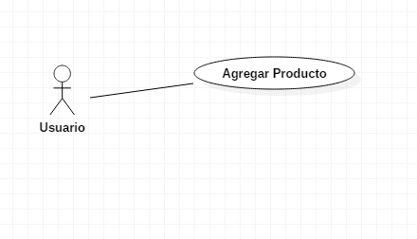

Diagrama de Clases:

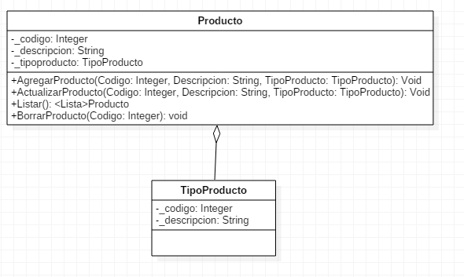

Diagramas de Secuencia:

